Murubutu – L’uomo che viaggiava nel vento (feat. Amelivia)
[Nel seguente testo, sottolinea tutti i verbi che incontri.]

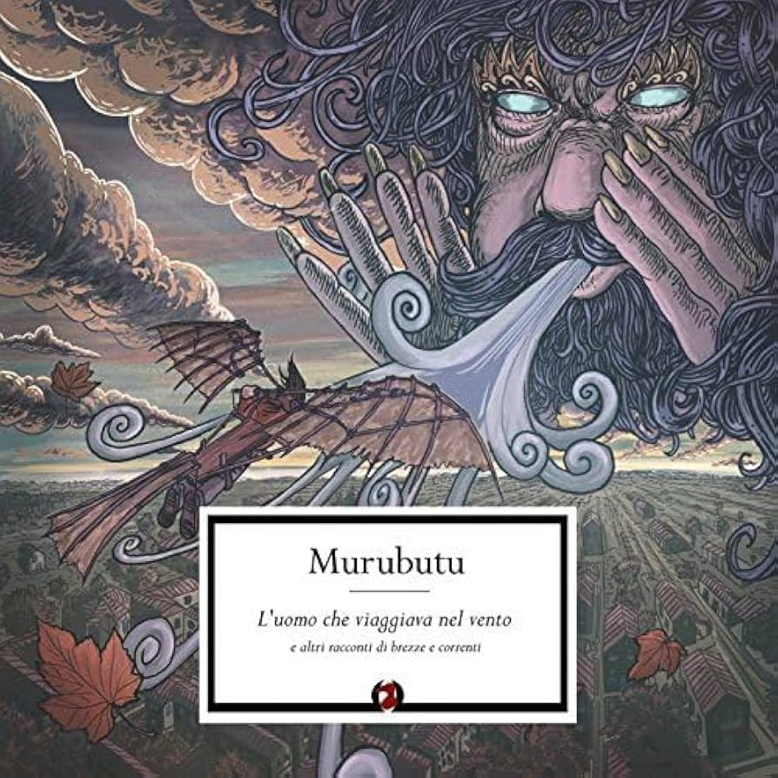
Con le mani, su le mani, con le ali
Spazi immani sopra i mari oltre i valichi
Oltre il limite, quale limite, ora il limite (non c'è più)
L'incredibile, già nell'iride, l'impossibile (non c'è più)

Angelo, ha gli occhi chiari, buone mani e capelli ricci
Gli anni Settanta e il lungosenna di Parigi
L'aria dei cieli lì lividi sopra i picchi
I richiami delle pareti ad aprirsi sui precipizi
Lui sogna i cieli puri e lo spazio sopra le vette
Da quando scalava i muri ed intanto sognava l'Everest
Le prime scelte, l'amore per la montagna
Quando vide i falchi in aria sfidarsi fra le brezze
Poi bastò un incontro, lui solo ed un gabbiano
Da cui nacque la passione del volo col deltaplano
Lì l'uomo saliva piano nel vuoto seguendo rette
Niente sopra niente sotto, sospeso fra le molecole
Volando sopra il mondo piani, fiumi, valli e dune
Varie punte e dune a perdere, i deserti e le pianure
Sfida il vento, sfida il tempo vince tutto e batte i record
Nell'epica del cielo è il nuovo dio di vecchie alture
Poi scende a terra e tocca il mondo con i piedi
Dentro agli occhi custodisce il colore di cento cieli
Quando torna dalle cime ha il vento in volto e sguardo perso
Aveva colto un'altra chiave per leggere il mondo emerso
E l'uomo folgorato dalla terza dimensione
Vola fino sulla vetta dell'Etna in eruzione poi
Procede in linea retta ed è un dardo in aria libera
Che incarna il sogno d'Icaro, Leonardo ed Otto Lilienthal

Poi rilassando le gambe volava in alto elegante (scendendo spirava lassù)
Fra nebbie e cirri lasciava una scia (la luna è una falce vibrante lassù, oltre i confini del blu)
Là dove vide oltre i confini nuove sfide, nuove guide
Con le mani, su le mani, con le ali
Non c'è limite, quale limite, e il suo limite (non c'è più)

Angelo non dorme c'è qualcosa che lo chiama
L'inquietudine pacata, la curiosità e l'audacia
Lui vuole andare oltre, in volo accorda mente e cuore
Nel tragitto che da Ovidio porta fino a Konrad Lorenz
Cresce piccoli rapaci, diventa il loro padre
E dove il mondo tace studia il volo primordiale
Delle le aquile nei voli, va verso nuovi soli
Fra le notti sulle rotte dei falchi pecchiaioli
Impara a interpretare le correnti ascensionali
Poi l'impatto sui pendii di tormente e temporali
Mito dei contemporanei, solca il vento con le ali
Ha preso il tempo dai volatili e dai semi dei mortali
Nuovi sensi memorabili sviluppa in testa e corpo
Va in volo sopra il mondo in una vera metamorfosi
Pensa come loro ha un nuovo senso che lo arma
È l'uomo divenuto uccello dentro all'elemento aria
E ora vive un nuovo corpo che è tutt'uno con il cielo
Abbandonato il vecchio corpo dentro ad uno ultraleggero
Guida i nuovi migratori, guarda in basso pochi istanti
Scrive in cielo nuovi i sogni con i venti dominanti quando

Poi rilassando le gambe volava in alto elegante (scendendo spirava lassù)
Fra nebbie e cirri lasciava una scia (la luna è una falce vibrante lassù, oltre i confini del blu)
Là dove vide oltre i confini nuove sfide, nuove guide

